02.06.2023Кладбища в трех населенных пунктах Пировского округа – Бушуе, Пировском, Кириково – этим летом преобразятся к лучшему
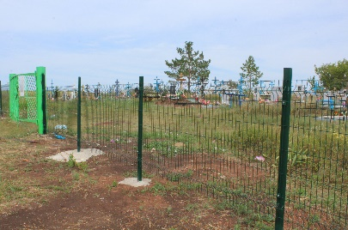Пировский округ продолжает участвовать в государственной программе «Содействие развитию местного самоуправления». В ее рамках на конкурсной основе муниципалитету выделено около 5 млн рублей на благоустройство кладбищ в Бушуе, Пировском и Кириково. На приведение в порядок мусульманского кладбища в Пировском направлено 2 млн 950 тысяч рублей: устройство гравийной дорожно-тропиночной сети, установка заборов, скамеек, мусорных баков и т.п. Менее масштабные работы пройдут в Кириково и Бушуе, здесь предусмотрена только установка металлического ограждения на погостах, на эти цели отпущено 960 тысяч рублей – Кириковскому и 935 тысяч рублей - Бушуйскому терподразделениям. Напомним, в прошлом году таким же образам, благодаря грантовой поддержке и участию округа в целевой программе, были благоустроены кладбища в Пировском (новое), Солоухе, Икшурме.

